**ПОСУДОМОЕЧНАЯ МАШИНА**

**МОДЕЛЬ: KOMEC 510 B DD ECO**

**РУКОВОДСТВО ПО ЭКСПЛУАТАЦИИ**

**Изготовлено под надзором для KOCATEQ: AIMGASTRO, TURKEY**

.

*ХОТЯ ЭТОТ ДОКУМЕНТ ПОДГОТОВЛЕН С БОЛЬШОЙ ТЩАТЕЛЬНОСТЬЮ, СОТРУДНИКИ И ПРОДАВЦЫ*

*КОМПАНИИ «ПРАКТИКА» НЕ МОГУТ ПРИНЯТЬ НА СЕБЯ КАКУЮ-ЛИБО ОТВЕТСТВЕННОСТЬ, СВЯЗАННУЮ С ЕГО НЕПРАВИЛЬНЫМ ПОНИМАНИЕМ ИЛИ ИСПОЛЬЗОВАНИЕМ (В СЛУЧАЕ ВОЗНИКНОВЕНИЯ СОМНЕНИЙ В ТЕХ ИЛИ ИНЫХ ПОЛОЖЕНИЯХ НАСТОЯЩЕЙ ИНСТРУКЦИИ НЕОБХОДИМО ПРЕКРАТИТЬ ИСПОЛЬЗОВАНИЕ И ОБРАТИТЬСЯ ЗА РАЗЪЯСНЕНИЯМИ К ПРОДАВЦУ).*

Содержание.

1. Общие сведения 3

*1.1 Обозначения*

*1.2 Общая информация об инструкции по эксплуатации*

*1.3. Технические данные*

2. Меры предосторожности и важные правила

3. Эксплуатация

*3.1 Описание панели управления*

*3.2 Использование посудомоечной машины*

4. Перевозка, упаковка и хранение

*4.1. Контроль поставки*

*4.2. Упаковка и содержимое*

*4.3. Хранение*

5. Установка

*5.1. Необходимые действия перед установкой*

*5.2. Выбор места установки*

*5.3. Электрическое подключение*

6. Условия гарантии

57

11

11

16

2

*Вы приобрели профессиональное высококачественное оборудование фирмы "Kocateq" (Южная*

*Корея), сертифицированное на соответствие требованиям директив и нормативов безопасности Европейского сообщества (знак соответствия CE).*

*Благодарим за Ваш выбор и надеемся, что приобретенное Вами оборудование удовлетворит Ваши запросы и ожидания.*

*Приглашаем Вас внимательно ознакомиться с инструкцией по эксплуатации перед включением и*

*использованием машины раскатывания теста, именуемой в дальнейшем машина или оборудование.*

1. ОБЩИЕ СВЕДЕНИЯ

***1.1 Обозначения***

С целью привлечения внимания к важным указаниям по безопасности и различным рекомендациям,

в настоящей инструкции, на упаковке и корпусе использованы информационные стикеры.

ПРОЧИТАЙТЕ ИНСТРУКЦИЮ ПО ЭКСПЛУАТАЦИИ! Перед использованием

посудомоечной машины ознакомьтесь с данной инструкцией и храните её под рукой.

ВНИМАНИЕ! Данное обозначение указывает на возможную опасную ситуацию, которая

может привести к травмам. Пожалуйста, внимательно соблюдайте инструкции и будьте особенно осторожны в подобных ситуациях.

ВНИМАНИЕ! ОПАСНОСТЬ ПОРАЖЕНИЯ ЭЛЕКТРИЧЕСКИМ ТОКОМ! Данное

обозначение указывает на вероятность поражения электрическим током. При

несоблюдении указаний по технике безопасности может возникнуть риск получения травмы или смерти.

Данное обозначение акцентирует внимание на указаниях, которые необходимо

соблюдать во избежание риска возникновения неисправностей ошибок и/или поломок

устройства

ПОЛЕЗНЫЙ СОВЕТ! Данное обозначение указывает на рекомендации, которые

позволят вам использовать посудомоечную машины максимально эффективно.

УТИЛИЗАЦИЯ. Данный предупреждение указывает, что данное устройство и/или

упаковка не может быть утилизировано как обычный бытовой мусор. Необходима отдельная утилизация.

ЗАЗЕМЛЕНИЕ. Обозначение точки подключения заземления, обязательность

заземления согласно действующим нормам и регламентам.

***1.2 Общая информация об инструкции по эксплуатации***

Настоящая инструкция по эксплуатации содержит информацию об установке, эксплуатации и

обслуживанию посудомоечной машины (далее по тексту «машина, устройство»). Она выполняет функцию руководства в качестве важного источника информации и справочника.

3

Дополнительно к приведенным здесь сведениям следует соблюдать действующие местные

нормативы по технике безопасности и гигиене. Знание изложенных в настоящей инструкции указаний по безопасности и эксплуатации обеспечит надежное и надлежащее использование посудомоечной машины.

Инструкция по установке считается частью посудомоечной машины и должна храниться рядом с устройством в месте, доступном для всех, кто будет осуществлять монтаж, сервис, обслуживание или чистку посудомоечной машины.

***1.3. Технические данные:***

Модель KOMEC 510 B DD ECO

Раздельные оросители для подачи воды цикла мойки и полоскания.

Размеры:

(мм) A ширина 600

B глубина 650

C высота 825

Максимальная потребляемая мощность 5,23 или 2,73 kW

Мощность ТЭНов в бойлере 4.5 kW (с возможностью сокращения до 3 kW)

Мощность ТЭНов в моечной емкости 3 kW

Мощность моечной помпы 0,67 kW

Мощность перистальтической помпы подачи моющего средства: 6 W

Мощность перистальтической помпы подачи ополаскивающего средства: 6 W

Мощность помпы полоскания (Опция) 0,37 kW

Мощность дренажной помпы 40 W

Объем моечной емкости 21 л

Объем бойлера 6.5 л

Температура мойки, градусов Цельсия 55-60

Температура ополаскивания, градусов Цельсия 80-85

Подключение воды 3/4"

Давление на линии подключения воды 2-4 bar

Теоретическая производительность 540 тарелок/час

Электрическое подключение 220-230/1/50 или 380-415/3/50

Жесткость воды не более 10°f (французских градусов жесткости)

Габаритные размеры:

2. МЕРЫ ПРЕДОСТОРОЖНОСТИ И ВАЖНЫЕ ПРАВИЛА

Всегда храните это руководство по эксплуатации вместе с посудомоечной машиной для оперативного разрешения возможных вопросов, возникших в процессе эксплуатации. В случае продажи или передачи оборудования другому владельцу, необходимо передать это руководство вместе с оборудованием, чтобы новый пользователь имел необходимую информацию о работе оборудования и необходимых мерах безопасности.

Перед установкой и использованием оборудования внимательно прочитайте о мерах предосторожности при работе с ним.

Данные меры предосторожности составлены в соответствии с указанием 2006/95/СЕ и его последующими изменениями и с «Техническими нормативами, адаптированными к продукту» EN 60335-1, EN 60335-2-58».

• ПОДКЛЮЧЕНИЕ ЭЛЕКТРОПИТАНИЯ И ВОДЫ ДОЛЖНО ВЫПОЛНЯТЬСЯ

ИСКЛЮЧИТЕЛНО СИЛАМИ КВАЛИФИЦИРОВАННЫХ И АВТОРИЗОВАННЫХ СПЕЦИАЛИСТОВ.

• Настоящее оборудование может эксплуатироваться только взрослыми людьми. Оно предназначено для профессионального использования. Ремонт и установка оборудования должны производиться исключительно квалифицированными техническими специалистами. Производитель не несёт никакой ответственности за ущерб, причинённый вследствие неправильного использования или ремонта оборудования.

• Не допускается использование настоящего оборудования детьми и лицами с физическими

или психическими отклонениями, а также бесконтрольное использование оборудования лицами, не прошедшими соответствующий инструктаж.

• Не оставляйте детей одних рядом с машиной и не позволяйте им играть с её механизмами.

• Придерживайте дверь, открывая машину. При закрывании, не хлопайте дверью.

• Следите за тем, чтобы корпус машины не пережимал кабель электропитания и шланги для

подачи или отвода воды. Отрегулируйте высоту ножек машины, проверьте горизонтальность установки.

• Не используйте оборудование или его части в качестве подставки подо что- либо, поскольку

оно спроектировано только с расчетом на вес корзин для посуды.

5

• Посудомоечная машина предназначена исключительно для мытья тарелок, стаканов и

другой посуды. Не мойте в машине посуду, загрязнённую бензином, краской, с кусочками стали или железа, слишком хрупкую посуду или посуду из материалов, не подлежащих мытью.

• Никогда не открывайте дверцы машины в режиме работы. Машина оснащена устройством

безопасности, которое блокирует работу при случайном открытии двери, предотвращая тем самым аварийную утечку воды. Всегда отключайте машину и сливайте воду из ванны, прежде чем открыть её для чистки или с другими целями.

• Всегда отключайте электропитание, завершив работу, а также при каком- либо ремонте

оборудования. Для этого отключите выключатель на панели управления, автоматический настенный выключатель и перекройте доступ воды.

• Не допускается разборка и ремонт оборудования неквалифицированными пользователями.

При соответствующей необходимости всегда обращайтесь к специалистам.

• Техническая поддержка данного устройства должна осуществляться только

квалифицированным и авторизованным персоналом.

• Внимание: используйте только оригинальные запчасти. В противном случае производитель

освобождается от гарантийных обязательств.

• Не используйте старые, износившиеся шланги для подачи/слива воды.

• Не допускайте контакта силовых кабелей с источниками нагрева или с острыми

поверхностями.

• Силовой кабель не должен свисать с рабочей поверхности.

• Нельзя наступать и задевать силовой кабель.

• Силовой кабель не должен быть согнутым, скрученным или смотанным. Силовой кабель

всегда должен быть полностью размотанным.

• Никогда не ставьте на силовой кабель посудомоечную машину или другие предметы.

• Неправильная установка и соединения становятся причиной травм и причинения ущерба. • Не используйте устройство, если оно не работает должным образом или повреждено.

• В конце рабочего дня убедитесь в том, что подача электроэнергии отключена, подача воды

перекрыта.

• Не используйте никаких запасных частей и аксессуаров, не рекомендованных

производителем. В противном случае может возникнуть опасность для пользователя или это может вызвать повреждение устройства или травму. В данном случае Ваше устройство так же снимается с

гарантии.

• Не двигайте и не поднимайте посудомоечную машину во время работы.

• Не ставьте на поверхность посудомоечной машины какие-либо посторонние

предметы.

• Никогда не прикасайтесь к розетке мокрыми или влажными руками.

• Не включайте посудомоечную машину мокрыми или влажными руками, или стоя

на мокрой или влажной поверхности.

• Упаковку от оборудования храните в недоступном для детей месте. Упаковочные материалы

(целлофан, пенопласт и т.п.) могут представлять опасность для детей.

• В случае внезапного отключения электроэнергии, выключите машину на панели управления

выньте вилку из розетки. Для повторного включения вставьте вилку в розетку через 20 минут после возобновления подачи электроэнергии. В момент возобновления подачи электроэнергии возможен перепад напряжения который может стать причиной повреждения оборудования и возникновения пожара.

6

При использовании данного устройства необходимо соблюдать некоторые **важные правила**:

1) Не прикасайтесь к устройству влажными руками или ногами. 2) Никогда не работайте босиком.

3) Не устанавливайте машину в помещениях, где могут разбрызгиваться струи воды.

4) Не опускайте незащищённые перчатками руки в воду с растворённым в ней моющим средством. В случае попадания моющего, ополаскивающего средства на кожу, немедленно смойте его чистой водой.

5) Регулярно очищайте машину. При чистке машины строго придерживайтесь инструкций производителя.

6) Устанавливайте машину в строго в закрытых помещениях с температурой не выше 35°С и не ниже 5°С.

7) Не используйте воду для тушения возгораний на электрических частях машины.

8) Не загораживайте решётки вытяжной и вентиляционной систем в помещениях, где установлена машина.

9) Только квалифицированный персонал может иметь доступ к любым внутренним компонентам машины, только после снятия электрического напряжения.

Оборудование спроектировано в соответствии со стандартом IPX3, оберегающим его от случайного

попадания брызг воды, однако данное устройство не защищает оборудование от попадания струй

воды, находящихся под давлением; поэтому не рекомендуется использовать для мытья машины системы, распыляющие воду под давлением.

ВНИМАНИЕ: НЕ ПРИСТУПАЙТЕ К ЧИСТКЕ ВНУТРЕННИХ ПОВЕРХНОСТЕЙ МАШИНЫ

РАНЕЕ, ЧЕМ ЧЕРЕЗ 10 МИНУТ ПОСЛЕ СНЯТИЯ НАПРЯЖЕНИЯ

ВНИМАНИЕ: НЕ ДОПУСКАЙТЕ ПОПАДАНИЯ РУК В МОЮЩУЮ ЕМКОСТЬ (ВАННУ) МАШИНЫ ВО ВРЕМЯ И СРАЗУ ПО ОКОНЧАНИИ ЦИКЛА МОЙКИ.

ВНИМАНИЕ: производитель не несёт ответственности за ущерб, убытки причинённый вследствие несоблюдения потребителем указанных выше мер предосторожности.

3. ЭКСПЛУАТАЦИЯ

Посудомоечные машины промышленного типа спроектированы для экономного и ускоренного мытья посуды в большом количестве. Данные посудомоечные машины отличаются от бытовых.

Производительность посудомоечных машин промышленного типа также зависит от внешних факторов. Таких как подготовка посуды, качество используемых моющих средств, температура воды на входе, давление воды на входе, жесткость воды и т.д.

Для продолжительного срока эксплуатации Вашей посудомоечной машины и хороших результатов мойки обязательно контролируйте уровень жесткости воды. Если жесткость воды превышает указанную, обязательно используйте смягчитель воды.

7

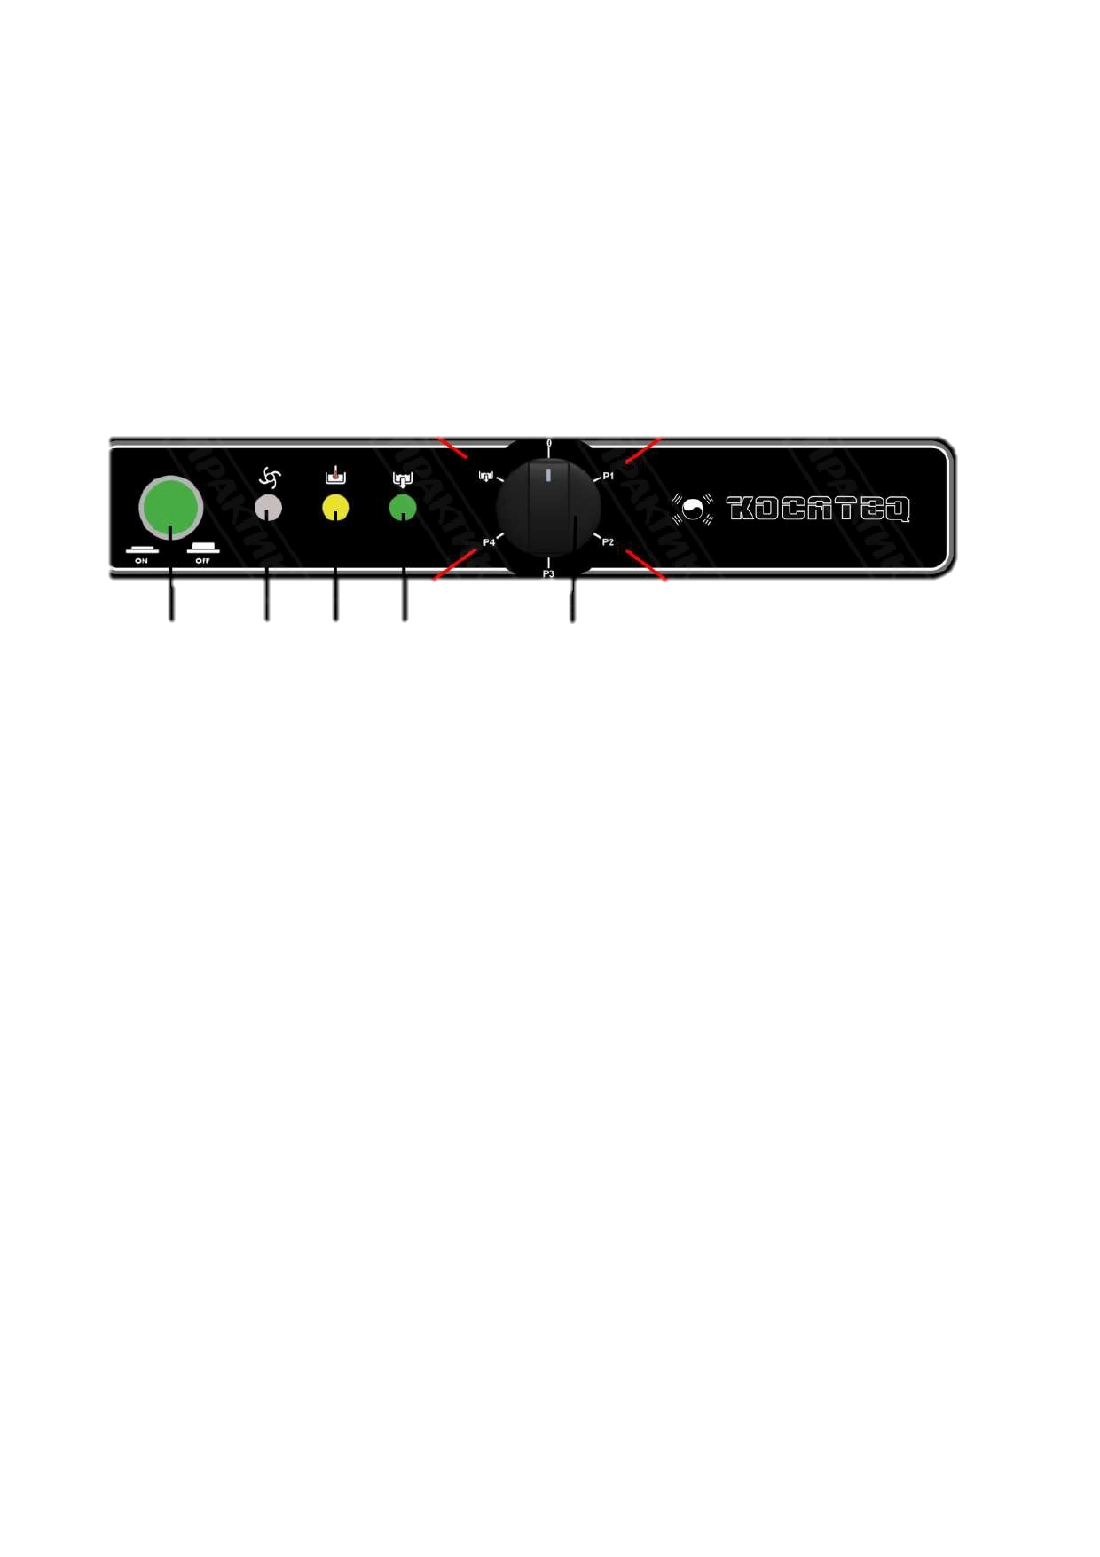***3.1 Описание панели***

***управления***

Выключатель - нажатие приводит к включению/выключению машины

! - световой индикатор ВНИМАНИЕ! Мигает в определенных случаях, требующих внимания оператора. Включен постоянно в процессе нормальной работы машины.

Индикатор нагрева - включение указывает на готовность машины к работе. Индикатор дренажной помпы - включен в момент работы дренажной помпы.

Селектор программатора:

0 - программатор выключен

P1 - программа мойки 60 секунд P2 - программа мойки 90 секунд P3 - программа мойки 120 секунд P4 - программа мойки 180 секунд

Дренажная помпа - положение в котором включена дренажная помпа.

***3.2 Использование посудомоечной машины***

Перед началом использования посудомоечной машины убедитесь в правильном подключении

воды, электроэнергии, правильной заправки шлангов подачи моющего и ополаскивающего

(маркированный желтым шланг) средств, установки фильтров над моечной емкостью машины.

После всех проверок включите автоматический выключатель, нажмите кнопку включения, откройте запорный кран подачи воды.

Переведите селектор программатора в положение программы мойки P1 - P4.

При первом запуске посудомоечная машина автоматически проверит уровень воды. Если бак

пуст или уровень воды недостаточный, машина добавит количество воды до необходимого уровня.

В этот период времени лампа внимание будет моргать с интервалом 0,8 секунд. По завершению

процесса забора воды лампа внимание погаснет и начнут работать нагревательные элементы

8

бойлера и затем нагревательные элементы емкости для мойки (бака). Если процесс забора воды не

закончится в течение 5 минут, то лампа цикла подаст сигнал, моргая с интервалом 0,3 секунды.

После заполнения воды до необходимого уровня сначала включается нагрев бойлера, а затем нагрев моечной емкости. До запуска программы мойки необходимо подождать определенное время

для нагрева воды нагревателями. Продолжительность нагрева воды в посудомоечной машине

меняется в зависимости от температуры воды в водопроводной сети в среднем продолжается 30-45 минут. По достижении температуры воды для ополаскивания в бойлере 85°C включается индикатор нагрева, что соответствует готовности машины к использованию.

Для использования нагретой до рабочих температур посудомоечной машины, поместите

корзину с посудой, прошедшей предварительное полоскание в машину и закройте дверцу. После

закрытия дверцы мойка начнется согласно заданной программе. В течение выполнения программы

лампа Внимание будет мигать с интервалом 0,8 секунд. По окончании процесса мойки после 5 секундной паузы автоматически начнется ополаскивание цикл ополаскивания - стерилизации.

Согласно требованиям стандарта HACCP после стадии мойки, посуда обязательно должны быть

стерилизована водой с температурой не ниже +85oC. Эта стадия программы мойки называется ополаскиванием.

При низкой температуре воды на входе и последовательно выполняемых циклах мойки может

произойти ситуация, когда температура воды в бойлере окажется ниже +85oC. В этом случае продолжительность цикла будет автоматически увеличена на дополнительное время нагрева

бойлера. В случае, если время дополнительного нагрева превысит 7 минут, машина осуществит ополаскивание водой с текущей температурой.

Во время простоя, связанного с нагревом воды в бойлере с интервалом 2 секунды будет мигать индикатор Внимание.

Для полного соответствия стандартам HACCP, гарантированного удаления моющего средства с посуды в модели KOMEC 510 B DD ECO использованы раздельные оросители подачи воды на

стадиях мойки (изготовлены из специального пластика) и полоскания (изготовлены из нержавеющей стали AISI304).

В посудомоечных машинах имеется функция гигиенического ополаскивания. Машина работает до

тех пор, пока температура воды ополаскивания не достигнет температуры 85°C. Если во время

цикла мойки данная температура не достигнута, машина автоматически продлит время мойки. При достижении температуры воды ополаскивания 85°C машина еще 10 секунд осуществляет мойку, а

затем переходит к процессу ополаскивания. Данной функцией гарантировано обеспечивается ополаскивание при температуре 85°C согласно требованиям стандартов гигиены HACCP.

При открывании двери машины во время выполнения программы процесс будет прерван. При закрывании двери продолжится выполнение программы с момента когда она была прервана.

Чтобы удалить воду из моечного бака посудомоечной машины необходимо аккуратно извлечь

фильтры, установленные над моечным баком . Перевести

программатор в положение Дренажная помпа. Включится откачка воды. По окончании откачки

перед повторным использованием посудомоечной машины вновь установите переливную трубку на

место. В процессе откачки необходимо визуально контролировать уровень воды в моечном баке.

После удаления всей воды из моечного бака необходимо немедленно перевести ручку

программатора в положение 0. Запрещается длительная работы дренажного насоса без воды. Это

может привести к его поломке. Не покрываемой гарантийными обязательствами поставщика машины.

9

Поскольку посудомоечная машина спроектирована для интенсивной последовательной работы, в

случае простоя или по окончании рабочего дня обязательно произведите полное отключение.

Для полного отключения посудомоечной машины:

1. Нажмите кнопку выключателя на панели управления. 2. Отключите автоматический выключатель. 3. Перекройте подачу воды.

4. Произведите полную очистку внутренней камеры машины. Как минимум снимите для очистки

фильтры моечного бака. После очистки установите их назад. Оставьте дверь машины приоткрытой.

Обслуживание и регулярная очистка

Несмотря на то, что машине не требуется особая программа технического обслуживания,

настоятельно рекомендуется проверять посудомоечную машину два раза в год в уполномоченной сервисной организации.

ПРИМЕЧАНИЯ: повреждения, нанесенные сознательно, по неосторожности или невнимательности,

из-за несоблюдения указаний, инструкций и норм, или из-за неправильного подключения, не покрываются гарантийными обязательствами производителя.

Машина соответствует степени защиты IPX 4, тем не менее, запрещено использовать прямые струи воды (душирующие устройства) для ее мойки.

Ежедневно. Извлечь фильтры (просто поднимая их из отверстия), следя, чтобы крупные остатки не

упали в емкость снизу. Почистить их, убирая остатки, и обильно ополоснуть, затем аккуратно

поместить их обратно в емкость; не использовать острые и колющие предметы для извлечения и

чистки. В особенно тяжелых условиях работы рекомендуется чистить фильтры через каждые 30-40 рабочих циклов, оставляя машину в рабочем состоянии.

По возможности оставляйте посудомоечную машину приоткрытой во время бездействия.

Два раза в день необходимо протирать доступные внешние поверхности машины влажной тканью;

использовать нейтральные, не абразивные средства, не содержащие соединений хлора, других соединений которые повреждают нержавеющую сталь.

Не использовать вышеперечисленные средства для мытья пола под и рядом с посудомоечной

машиной во избежание попадания испарений или капель на поверхности из нержавеющей стали.

Очистка раз в неделю:

Контроль состояния оросителей

Извлечь моющие и ополаскивающие (верхний и нижний) оросители, отвинтив центральный винт 1

извлечь оросители. Промыть отверстия и форсунки в проточной чистой воде; не использовать

предметы, которые могут вызвать повреждения._Осторожно собрать оросители в обратном порядке.

10

Вымыть внешнюю поверхность машины влажной тканью и нейтральным мылом, хорошо ополаскивая и обсушивая.

Тщательно очистить все доступные поверхности от накипи во избежание образования чрезмерных

скоплений отложений солей жесткости с использованием специальных средств для посудомоечных машин.

Продолжительный перерыв в пользовании

Если предвидится довольно длительный перерыв в использовании машины, необходимо

опорожнить помпы дозаторов моющего средства и ополаскивателя во избежание кристаллизации и нанесения вреда насосам: убрать трубки подачи из резервуаров моющего средства и ополаскивателя

и погрузить их в емкость с чистой водой, выполнить несколько циклов мойки, выполнить полный слив (бак+бойлер). Выключить главный выключатель, закрыть кран подачи воды, оставить дверь

приоткрытой, пока внутренняя часть машины не высохнет окончательно. Трубки подачи моющего

средств и ополаскивателя вставляются заново в момент включения машины, с осторожностью, чтобы не спутать их (желтая на конце трубка = ополаскиватель).

4. ПЕРЕВОЗКА, УПАКОВКА И ХРАНЕНИЕ ***4.1.***  ***Контроль поставки***

Сразу после поставки проверьте укомплектованность устройства и отсутствие повреждений при

транспортировке. В случае неукомплектованности или видимых повреждений не принимайте

11

оборудование или примите частично. Напишите претензионное письмо производителю или

продавцу при обнаружении дефектов или некомплектности.

***4.2.***  ***Упаковка и содержимое***

Извлекая устройство из упаковки, используйте подходящие инструменты. Чтобы предотвратить

получения травмы во время перевозки устройства и извлечения его из упаковки, используйте соответствующую защитную спецодежду.

Комплект поставки:

• 2 корзины 50x50 см для штырьковая для мытья тарелок, инвентаря и универсальная с

плоским дном.

• 1 гибкий шланг подачи чистой воды (находится внутри устройства, подключается

представителем сервис-центра)

• 1 канализационный шланг дренажа (находится внутри устройства, подключается

представителем сервис-центра или специалиста, прошедшего обучение)

• 1 инструкция по эксплуатации или карта с QR кодом для её загрузки.

***4.3.***  ***Хранение***

Не снимайте упаковку до установки посудомоечной машины. Обратите внимание на обозначения

по хранению и размещению, указанные на коробке. Соблюдайте правила хранения оборудования.

• Не храните оборудование в неотапливаемых помещениях.

• Храните в сухом и непыльном месте.

• Не подвергайте агрессивным условиям.

• Не оставляйте на прямых лучах солнца.

• Не подвергайте механическим ударам и вибрации.

• Если хранить необходимо 3 месяца и более, регулярно проверяйте состояние упаковки и

комплектующих частей.

5. УСТАНОВКА

***5.1. Необходимые действия перед установкой***

Перед эксплуатацией и установкой посудомоечной машины убедитесь в соответствии

электрической сети (напряжение и частота тока). Условия, соответствующие для данного устройства, указаны на шильде посудомоечной машины.

Перед установкой посудомоечной машины в месте эксплуатации машины необходимо

предварительно обеспечить указанные ниже условия:

Монтаж и электрическое подключение должны выполняться специально обученным персоналом.

Устройство должно подключаться к сети, соответствующей стандартам электрической сети DIN VDE 0100. Устройству обязательно требуется заземление.

Стандартно производимая модель KOMEC 510 B DD ECO может быть подключена к источнику

одно или трехфазного переменного тока. Стандартно машина поставляется с подключенным к клеммной коробке кабелем для однофазного подключения.

До начала подключения машины необходимо проверить параметры электрической сети в месте

подключения. В случае их несовпадения с параметрами машины необходимо произвести прокладку

12

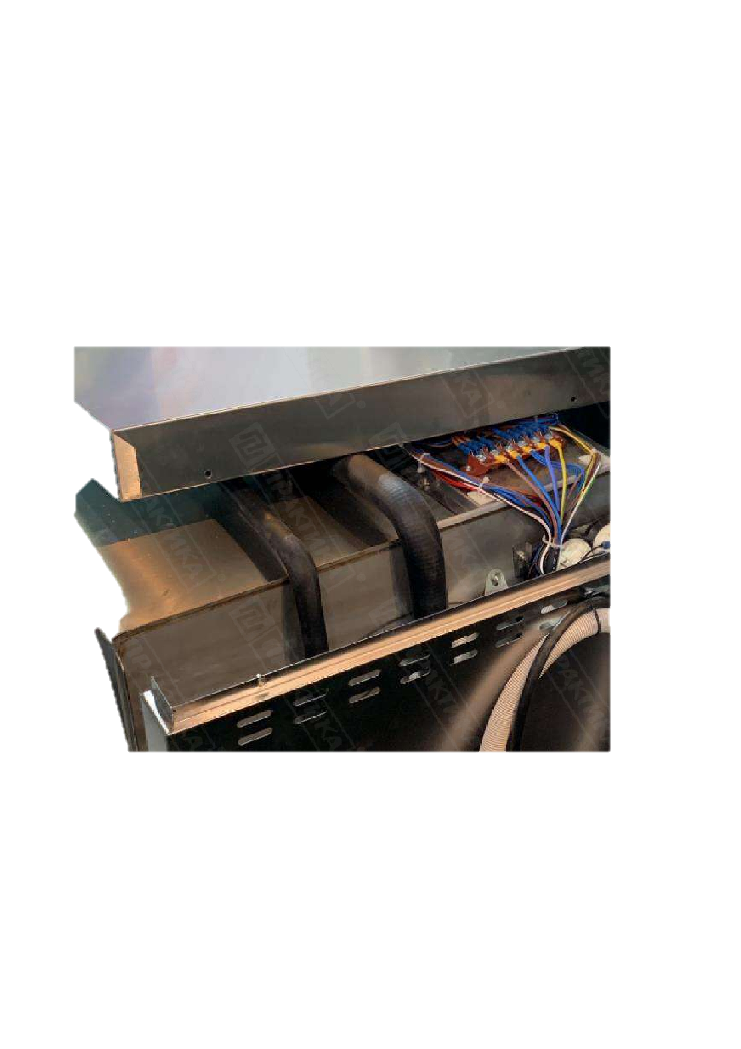электрической сети соответствующих параметров. В случае однофазного подключения имеется

возможность снизить потребляемую мощность путем отключения одного ТЭНа бойлера. В бойлере

установлено 3 ТЭНа, мощностью 1,5 kW каждый. В варианте однофазного подключения с

пониженной потребляемой мощностью (с отключенным ТЭНом бойлера) возможно подключение

машины через стандартную VDE вилку к бытовой сети переменного тока. Для модификации

подключения с 230/1/50 на 380/3/50 необходимо заменить кабель подключения и подсоединить

новый кабель к клеммной коробке машины. Для получения доступа к клеммной коробке необходимо снять верхнюю и заднюю крышку машины (см. фото ниже). Для правильной

коммутации необходимо воспользоваться электрическими схемами, расположенными на последних страницах этой инструкции.

13

Работы по отключению ТЭНа бойлера, подключению к 3-х фазной сети могут быть произведены только персоналом сервисной организации, имеющим соответствующие квалификации.

При выполнении электрического подключения, пожалуйста, ознакомьтесь с информацией ниже:

■ Для посудомоечных машин модели KOMEC 510 B DD ECO к месту установки машины

должен быть проложен электрический кабель (не входит в комплект поставки): - для 3-х фазного подключения 5 жильный провод сечением не менее 2,5 мм.кв.;

- для однофазного подключения стандартной машины 3-х жильный провод сечением не менее 4 мм.кв;

- для однофазного подключения машины с отключенным 1,5 kW ТЭНом бойлера 3-х жильный

провод сечением не менее 2,5 мм.кв;

Для подключения устройства на его конце должно оставаться не менее 3 м провода для

подключения. Обратите внимание, что внутри упаковки отдельно электрический кабель не поставляется.

■ В отдельном автоматическом выключателе (не входит в комплект поставки), к которому

будет подключаться устройство, должно быть реле утечки напряжения 30 mA (не входит в комплект поставки).

■ Скачки напряжения не должны превышать ± 10%. Рекомендуется до автоматического

выключателя устанавливать специальное защитное реле для защиты от скачков напряжения (не входит в комплект поставки).

■ Минимальное расстояние между разомкнутыми контактами автоматического выключателя

должно быть не менее 3 мм

■ В электрической сети, к которой будет подключаться посудомоечная машина, необходимо

использовать отельный автоматический выключатель (не входит в комплект поставки) с номиналом не ниже:

- для 3-х фазного подключения 16 А;

- для однофазного подключения стандартной машины 25 А;

14

- для однофазного подключения машины с отключенным 1,5 kW ТЭНом 16 А;

■ На стене за местом, где будет работать посудомоечная машина, должна быть выведена

водопроводная труба диаметром 3/4" и на её конце должен быть установлен запорный вентиль на

3/4", который в случае необходимости позволит быстро и полностью перекрывать поступление

воды. Так как система полоскания машины работает от давления воды в водопроводной сети ключевое значение для качества мойки имеет давление в водопроводной сети. Убедитесь, что

давление воды на входе соответствует данным в таблице 1. Если оно ниже 200 кПа динамического

давления, рекомендуется установить насос, повышающий давление. Если давление в

водопроводной сети выше 400 кПа, обязательно установите редуктор для снижения давления. В водопроводной сети категорически не должно быть протечек. В случае их наличия необходимо прекратить использование машины.

■ Для продолжительного срока службы и, особенно для сохранности нагревателей,

посудомоечная машина должна быть подключена к источнику деминерализованной воды. В

районах, где не известно содержание солей жесткости в воде или используется жесткая вода, обязательно использовать устройства смягчения воды (не входят в комплект поставки). При жесткости воды выше 10°f (французских градусов) обязательно установите устройство для смягчения воды. Это улучшит качество мытья посуды и продлит срок службы машины.

■ Оптимальная температура подаваемой в посудомоечную машину чистой воды +55oC.

Допустимый интервал температуры воды от +4oC до +55oC. Вода более низкой или более высокой

температуры может нанести ущерб Вашей посудомоечной машине, а также будет негативно влиять

на производительность.

■ Давление воды, подаваемой в посудомоечную машину, может меняться в зависимости от

места, где будет использоваться посудомоечная машина. При монтаже обязательно необходимо замерить давление воды, подаваемой в посудомоечную машину. В зависимости от полученных

значений обязательно необходимо выполнить указанные ниже процедуры:

В месте работы посудомоечной машины на полу или на стене должен находиться канализационный

слив. В посудомоечной машине имеется встроенный дренажный насос, канализационный слив

подходит для использования не выше отметки 600 мм от уровня пола. Во избежание проникновения

неприятных запахов сливной шланг должен быть подсоединён к сифону (не входит в комплект поставки).

Термостат бака посудомоечной машины установлен для поддержания температуры воды 55oC,

термостат бойлера для поддержания температуры воды 85oC. Не рекомендуется изменялось данные значения.

ВНИМАНИЕ!

Несоблюдение вышеуказанных условий эксплуатации будет негативно отражаться на

производительности посудомоечной машины, качестве мойки и пищевой безопасности.

ОПАСНОСТЬ ПОРАЖЕНИЯ ЭЛЕКТРИЧЕСКИМ ТОКОМ!

Линия подключения к посудомоечной машине электроэнергии должна иметь соответствующее

заземление. Производитель не несет ответственность за ущерб, возникший в результате эксплуатации посудомоечной машины без заземления или с недостаточным заземлением.

***5.2.***  ***Выбор места установки***

Для бесперебойной работы Вашей посудомоечной машины большое значение имеет окружающая

среда. Перед установкой посудомоечной машины следуйте перечисленным ниже пунктам.

• Устанавливайте посудомоечную машину на ровную, твердую поверхность. Установка на

неровную поверхность может повлечь неправильный уровень воды и может отразиться на работе дверцы.

• Поверхность, на которую устанавливается посудомоечная машина, должна выдерживать её вес.

• Не устанавливайте посудомоечную машину в месте, где температура опускается ниже 0 oC.

• Устанавливайте посудомоечную машину в месте, максимально приближенном к

водопроводу и канализации.

• Во избежание любых падений и опрокидывания не устанавливайте посудомоечную машину

на неровную поверхность.

***5.3.***  ***Электрическое подключение***

Для выполнения электрического подключения посудомоечной машины освободите все

запакованные части от упаковочного материала и поместите посудомоечную машину в нужном Вам

месте, принимая во внимание рекомендации о выборе места установки, изложенные в инструкции по эксплуатации.

ВНИМАНИЕ!

Перед выполнением электрического подключения сначала сравните технические условия местной электросети с инструкцией по эксплуатации посудомоечной машины.

МАРКИРОВКА ПРОДУКЦИИ

16

■ Чтобы ознакомиться с техническими данными, см. информацию на упаковке и шильдике

прикрепленном на корпус изделия.

■ Перед любыми действиями проверьте модель посудомоечной машины и напряжение в

источнике питания.

■ В случае несоответствия заказанному обратитесь к производителю или к компании-

поставщику оборудования.

Производитель и фирма-продавец не несут ответственность, если не будет произведена защита

подключения к линии электросети в виде автоматического выключателя высокой чувствительности.

• Монтаж и электрическое подключение должен выполнять уполномоченный персонал.

• Устройство необходимо подключать к электрической сети, соответствующей стандарту DIN

VDE 0100. Необходимо выполнение заземления устройства.

• Основной автоматический выключатель (не входит в комплект поставки), к которому будет

подключаться устройство, должен быть оборудован реле утечки напряжения 30 mA.

• Скачки напряжения не должны превышать ± 10%.

• На линии электрической сети, к которой будет подключаться посудомоечная машина,

необходимо использовать автоматический выключатель, соответствующий самому высокому значению напряжения, указанному на приборе.

• Если устройство будет использоваться через кабель с вилкой, тогда оно должно

подключаться к установленной надлежащим образом розетке с одинарным защитным контактом.

Запрещено использование любых удлинителей или розеток с несколькими гнездами. Чтобы отключить силовой кабель, не тяните за шнур, всегда плотно держите штепсельную вилку.

• Расположение кабеля со штепселем в проходах может причинить травму или повлечь

поломку Вашего устройства. Располагайте устройство с учетом этого.

• Если устройство поставлено без кабеля, тогда необходимо проложить электрический кабель

TTR сечением 5x2,5 мм и для подключения устройства на его конце должно оставаться не менее 3 метров готовой к использованию длины.

АВТОМАТИЧЕСКИЕ ДОЗАТОРЫ МОЮЩЕГО СРЕДСТВА И ОПОЛАСКИВАТЕЛЯ

На вашей машине установлены автоматические дозаторы на базе перистальтических помп SEKO

(Италия). Производительность помп отрегулирована на заводе-изготовителе и составляет на каждый цикл мойки: 2.32 грамма ополаскивателя, 4.35 грамма моющего средства.

В машинах устанавливаются следующие типы помп-дозаторов ополаскивателя (внешняя трубка с

желтым маркером на конце):

NBR030HA2000 NBR030HA2012

В машинах устанавливаются следующие типы помп-дозаторов моющего средства:

NBR0003A1000 NBR004HA6001

6. УСЛОВИЯ ГАРАНТИИ

На ваше оборудование распространяются гарантийные условия, указанные ниже, действующие один год с момента покупки. Момент покупки определяется по дате, указанной на нашей накладной. Накладная должна быть подписана и заверена печатью нашей организации. Рекомендуется хранить копию этой накладной вместе с инструкцией на изделие.

17

Данная инструкция и копия накладной должна быть предъявлена нашему персоналу перед

проведением любых работ, связанных с установкой, ремонтом, обслуживанием оборудования. Утеря накладной, инструкции влечет за собой аннулирование гарантии.

Гарантия означает бесплатную замену любых вышедших из строя частей или компонентов оборудования, что вызвано ошибками завода-изготовителя и действиями нашей сервисной организации в период гарантийного срока. Гарантия покрывает исключительно стоимость запасных частей, стоимость доставки запасных частей в пределах Москвы.

Условия действия гарантийных обязательств, содержатся в настоящей инструкции, кроме этого

дополнительно напоминаем Вам их главные положения:

− оборудование должно быть введено в эксплуатацию представителями нашей организации;

− обслуживание оборудования должно проводится представителями нашей организации;

− оборудование должно эксплуатироваться в соответствии с указаниями настоящей инструкции

Не выполнение этих требований ведет к автоматическому аннулированию всех гарантийных обязательств. Осуществление гарантийного ремонта не продляет гарантийный срок на замененные компоненты.

Гарантийные обязательства не покрывают стоимости:

− любых последствий неквалифицированных действий вашего персонала в отношении

оборудования вне зависимости от того, кем, как и при каких обстоятельствах, они были совершены (это относится в равной степени к самостоятельным попыткам подключения/отключения, обслуживания, нарушениям указаний содержащихся в настоящей

инструкции);

− частей и компонентов оборудования, подвергшихся механическому разрушению в процессе

транспортировки, перегрузки, эксплуатации оборудования;

− любых последствий воздействий третьих лиц, детей, животных на отдельные элементы

конструкции оборудования, и оборудование в целом;

− любых работ по ремонту и обслуживанию оборудования в отношении которого действие

гарантии аннулировано;

− частей и деталей оборудования, износившихся или разрушившихся в результате избыточной

нагрузки или естественного износа, или в результате несоблюдения правил очистки и обслуживания, описанных выше.

− прямого или косвенного ущерба, связанного с эксплуатацией оборудования или неправильной

установкой оборудования.

Аннулирование гарантии производится на основании заключения нашего персонала о невыполнении Вами условий изложенных выше.

Оборудование, гарантия на которое аннулирована, может быть отремонтировано нами только после оплаты Вами счета за предполагаемые услуги.

18

19

20

21